
башҡортостан республикаһы
ишембай районы
муниципаль районы
мәғариф идаралығы
муниципаль ҡаҙна учреждениеһы
(бр ишембай районы мр ми мҡу )
муниципальное казенное учреждение управление образования
муниципального района ишимбайский район
республики башкортостан
(мку уо мр ишимбайский район)

БОЙОРОҡ ПРИКАЗ
17 февраль 2023 й. №232 17 февраля 2023 г.
Ишембай ҡ. г. Ишимбай
О проведении Всероссийских проверочных работ
в муниципальном районе Ишимбайский район в 2023 году

В соответствии с приказом Министерства образования и науки Республики Башкортостан от 08.02.2023 №330 "Об организации и проведении Всероссийских проверочных работ в общеобразовательных организациях Республики Башкортостан, реализующих программы начального общего, основного общего и среднего общего образования в 2023 году»,
п р и к а з ы в а ю :

- Провести Всероссийские проверочные работы (далее – ВПР) в общеобразовательных организациях района, реализующих программы начального общего, основного общего и среднего общего образования (далее - ОО) согласно графику, установленному Рособрнадзором с 01 марта по 20 мая 2023 года (Приложение 1).
- Утвердить муниципальный План мероприятий («дорожная карта») по подготовке и обеспечению объективного проведения ВПР в общеобразовательных организациях в 2023 году (Приложение 2).
- Направить в каждую общеобразовательную организацию для осуществления общественного наблюдения за процедурой ВПР не менее одного представителя Управления образования.
- Утвердить муниципальную комиссию для перепроверки работ (Приложение 3).
- Муниципальному координатору (Семеновой Э.Э.):
- обеспечить координацию и проведение ВПР во взаимодействии с региональным организатором ВПР;
- осуществлять консультационное сопровождение ОО по вопросу организации и проведения ВПР;
- обеспечить информирование о проведении ВПР через официальный сайт МКУ Управление образования.
6. Методистам отдела МСОД Управления образования МР Ишимбайский район (и.о. заведующего Максудова А.Р.):
- организовать обучение педагогов по оцениванию ответов заданий ВПР и разбору типичных ошибок (с учетом предметной направленности);
- организовать выборочную перекрестную перепроверку работ в общеобразовательных организациях, где работает один учитель-предметник (Приложение 4);
- организовать муниципальную проверку работ по предметам математика и русский язык в МБОУ ООШ №17, МБОУ СОШ №18, МБОУ СОШ с.Кузяново, МБОУ СОШ с.Кулгунино;
- организовать выборочную муниципальную проверку работ ОО, попавших в муниципальный список необъективности проведения ВПР по итогам анализа предыдущего года (Приложение 6);
- определить тьюторов по каждому учебному предмету ВПР (Приложение 5);
- провести ВПР по иностранным языкам в объеме, соответствующем техническим возможностям ОО;
- провести информационно-разъяснительную работу со всеми участниками образовательных отношений по процедуре проведения ВПР, структуре и содержанию проверочных работ, системе оценивания;
- организовать наблюдение за выполнением заданий ВПР в ОО;
- провести анализ выполнения заданий, достижения планируемых результатов, статистики отметок и распределения первичных баллов ВПР, стредневзвешенного процента выполнения заданий, оценивающих функциональную грамотность, после получения результатов по соответствующим учебным предметам ВПР провести расчет внешнего индекса объективности;
- по итогам мониторинга подготовить аналитический отчет и адресные методические рекомендации, лучшие практики и разместить на сайте МКУ УО в разделе «Оценка качества образования»;
- использовать результаты ВПР для принятия мер в рамках «Системы оценки качества подготовки обучающихся».
7. Возложить ответственность за информационную безопасность при хранении, использовании и передаче материалов ВПР на руководителей общеобразовательных организаций.
8. Руководителям общеобразовательных организаций:
- издать приказ об организации, подготовке и проведению ВПР-2023, назначить школьного координатора ВПР;
- обеспечить участие обучающихся 4-11 классов в ВПР в соответствии с Порядком организации и проведения ВПР;
- составить и утвердить график проведения ВПР в ОО, в том числе для компьютерной формы проведения ВПР, в соответствии с графиком Рособрнадзора с 01 марта по 20 мая 2023 года;
- внести корректировку в расписание учебных занятий;
- обеспечит объективное проведение и объективную проверку ВПР в ОО;
- обеспечить проведение ВПР на углубленном уровне в классах с углубленным изучением математики и/ или физики;
- соблюдать информационную безопасность при скачивании, хранении и использовании контрольно-измерительных материалов, форм отчетности ВПР;
- обеспечить соблюдение процедуры проведения ВПР в соответствии с рекомендациями их проведения;
- обеспечить своевременность, полноту и достоверность сведений, вносимых общеобразовательной организацией в ФИС ОКО;
- провести ВПР по иностранным языкам в объеме, соответствующем техническим возможностям ОО;
- организовать проверку работ школьной предметной комиссией в течение трех дней, последующих за днем проведения ВПР, формы отчетности загрузить в ФИС ОКО не позднее четвертого дня;
- определить место и порядок хранения работ участников ВПР в образовательной организации до 01 марта 2024 года;
- обеспечить ознакомление участников ВПР и их родителей (законных представителей) с результатами в течение двух рабочих дней со дня получения официальных результатов ВПР;
- использовать ВПР как форму текущей/ промежуточной аттестации, избегать дублирования оценочных процедур (контрольных работ) в классах по тем учебным предметам, по которым проводится ВПР;
- учителям-предметникам провести анализ выполнения заданий, достижения планируемых результатов, статиститки отметок и первичных баллов ВПР, провести сравнение результатов с текущим оцениванием в течение 30 дней после получения результатов по соответствующим учебным предметам;
- руководителям школьных методических объединений провести анализ результатов ВПР в течение 30 дней после получения результатов на ФИС ОКО по соответствующим учебным предметам (составление аналитической справки) и запланировать работу по повышению качеству образования в разрезе каждого класса;
- рассмотреть итоги ВПР на Педагогическом совете;
- использовать результаты ВПР для анализа уровня образовательной подготовки обучающихся в соответствии с требованиями федерального государственного образовательного стандарта в рамках внутренней системы оценки качества образования (далее ВСОКО), в том числе для внесения изменений в план мероприятий ВСОКО и анализа эффективности принятыз мер;
- совершенствовать профессиональные компетенции учителей в области оценивания ответов на задания ВПР, в том числе путем направления на курсы повышения квалификации;
- учителям- предметникам предусмотреть следующие мероприятия:
Проведение анализа результатов ВПР во всех классах по учебным предметам,
Внесение изменений в рабочие программы учебных предметов, программы внеурочной деятельности (на основе анализа достижения планируемых результатов освоения ООП);
Оптимизация методов обучения, организационных форм обучения, средств обучения, использование современных педагогических технологий по учебным предметам;
Организация работы над ошибками (разбор типичных ошибок), разработка индивидуальных маршрутов для обучающихся на основе данных о выполнении каждого из заданий участниками.
- определить общественных наблюдателей из числа родительской общественности;
- предоставить данные об общественных наблюдателях, удостоверение на ВПР по форме в отдел МСОД МКУ УО до 01 марта 2023 года;
- по итогам наблюдения за проведением ВПР составить протокол по каждому предмету;
- обеспечить соблюдение санитарных норм в условиях рисков распространения ОРВИ, COVID-19.
9. Контроль за исполнением настоящего приказа возложить на заместителя начальника МКУ УО Вахрушину Э.Ф.

Начальник И.И. Исмагилов
Копия верна

Приложение 1
к приказу МКУ УО
от 17.02.2023г. №232

График проведения мониторинга качества подготовки обучающихся общеобразовательных организаций
в форме всероссийских проверочных работ в 2023 году

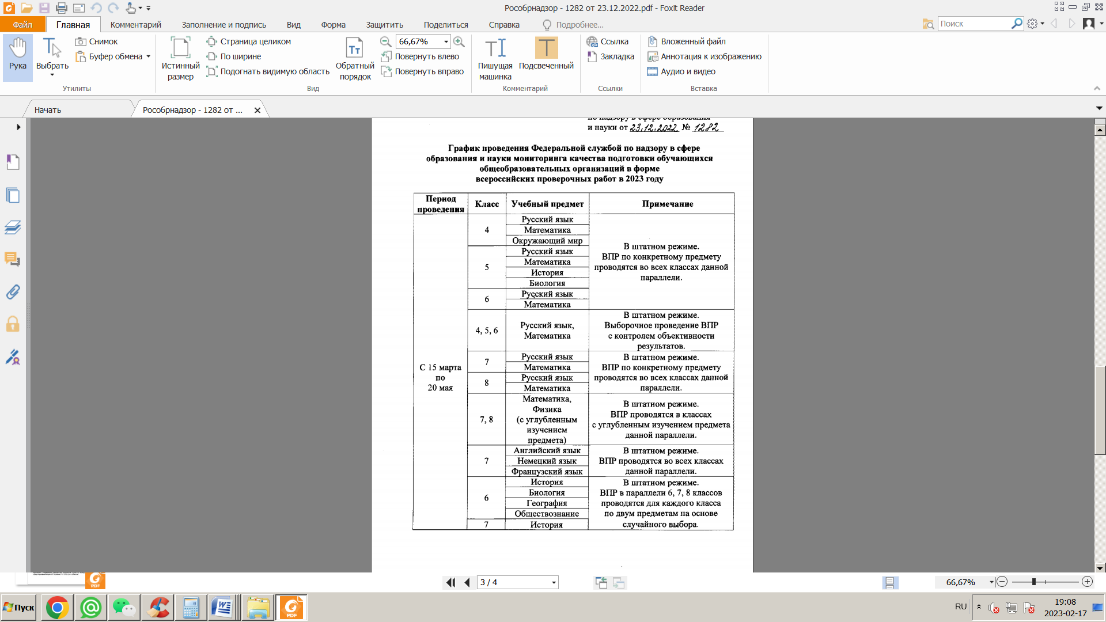

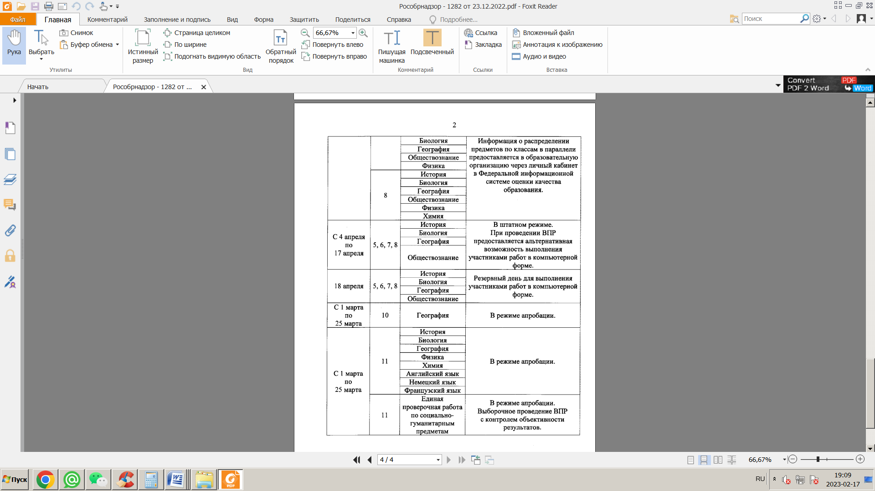

Приложение 2
к приказу МКУ УО
от 17.02.2023г. №232

План мероприятий («дорожная карта»)
по подготовке и обеспечению объективного проведения
Всероссийских проверочных работ в общеобразовательных организациях
МР Ишимбайский район Республики Башкортостан в 2023 году

 | Мероприятие | Сроки | Ответственные
1 | Издание приказа МКУ управление образования об организации, подготовке и проведении ВПР по соответствующим учебным предметам, назначение муниципального координатора ВПР | В соответствии  с расписанием  проведения ВПР | Семенова Э.Э.
2 | Своевременное доведение до органов местного самоуправления, осуществляющих управление в сфере образования, приказов и инструктивных документов Министерства просвещения Российской Федерации, Федеральной службы по надзору в сфере образования инауки, Министерства образования и науки Республики Башкортостан, МКУ управление образования по вопросам организации и проведения Всероссийских проверочных работ (далее – ВПР) в 2023 году | По мере издания  соответствующих  документов | Семенова Э.Э.
3 | Формирование заявки на участие в ВПР, в том числе в компьютерной форме | До 09.02.2023 | Региональный координатор  муниципальный координатор  общеобразовательные организации
4 | Информирование ОО о подготовке нормативных документов по проведению ВПР по соответствующим учебным предметам | до 10.02.2023 | Руководители ОО, Семенова Э.Э.
5 | Сбор расписания проведения ВПР в традиционной и компьютерной формах в 10-11 классах | до 15.02.2023 | Региональный координатор;  муниципальный координатор;  школьный координатор
6 | Сбор расписания проведения единой проверочной работы по социально-гуманитарным предметам (работа включает задания по предметам «География», «История», «Обществознание») в рамках выборочного проведения с контролем объективности результатов в 11 классах | до18.02.2023 | Региональный координатор;  Муниципальный координатор;  школьный координатор
7 | Сбор расписания проведения ВПР в традиционной и компьютерной формах в 4-8 классах | до 02.03.2023 | Региональный координатор;  муниципальный координатор;  школьный координатор
8 | Сбор информации о количестве экспертов по проверке заданий единой проверочной работы по социально-гуманитарным предметам (работа включает задания по предметам «География», «История», «Обществознание») в рамках выборочного проведения с контролем объективности результатов в 11 классах | до 20.02.2023  (до 23.00 мск) | Региональный координатор;  муниципальный координатор;  школьный координатор
9 | Сбор информации о количестве экспертов по проверке заданий проверочных работ в компьютерной форме в 5-8 классах по предметам «История», «Биология», «География», «Обществознание» | До 09.03.2023  (до 23.00 мск) | Региональный координатор;  муниципальный координатор;  школьный координатор
10 | Регистрация вновь созданных (реорганизованных) ОО на ФИС ОКО | до начала ВПР | муниципальный координатор ВПР, руководители ОО
11 | Создание муниципальной предметной комиссий по  перепроверке не менее 10% работ участников ВПР по предметам  русский язык, математика, обществознанию | до 31.03.2023 | Семенова Э.Э.,  Валеева С.Х.,  Халикова Н.З.,  Язданова Л.М.
12 | Проведение обучающих семинаров (вебинаров) для педагогическихработников по подготовке и проведению ВПР длямуниципальных координаторов  (с обратной связью),  специалистов, ответственных за анализ и обработкуинформации, независимых наблюдателей с участиемэкспертов | с 20.02.2023  по 28.04.2023 | Министерство образования и науки Республики  Башкортостан;  ГАУ РБ ЦОПМКП РЦОКО;  ОМСОД МКУ управление образования
13 | Проведение обучения муниципальных предметных  комиссий для оказания методической помощи по работе  с критериями оценивания ВПР | с 15.02.2022 | ГАОУ ДПО Институт развития образования  Республики Башкортостан
14 | Проведение информационно-разъяснительной работы сучастниками образовательных отношений (учителя, обучающиеся, родители (законные представители)обучающихся) по процедурепроведения ВПР, структуре и содержанию проверочныхработ, системе оценивания | постоянно | ОМСОД;  Руководители ОО
15 | Проведение единого дня ВПР для родителей обучающихся (по выбору органов местного самоуправления, осуществляющих управление в сфере образования) | 18.02.2023 | МКУ Управление образования;  муниципальный координатор ВПР;  руководители ОО
16 | Организация выездов специалистов Министерства образования и науки Республики Башкортостан, органов местного самоуправления,осуществляющих управление в сфере образования, с контролем объективности в ОО в период проведения ипроверки ВПР | В соответствии  с расписанием  4-6 классы (федеральный график) -  с 15.03.2023 по 22.04.2023;  11 классы (федеральный график) -  с 13.03.2023 по 18.03.2023;  4-8, 10-11 классы (региональный график) – с 01.03.2023 по 20.05.2023 | Министерство образования и науки Республики  Башкортостан;  региональный координатор ВПР;  МКУ управление образования;  муниципальный координатор ВПР
17 | Своевременное заполнение электронных форм сбора ВПР и размещение их в ФИС ОКО, актуализация информации сучетом расчета внешнего индекса необъективности (обоснование получения высоких результатов) | В соответствии  с расписанием | Министерство образования и науки Республики  Башкортостан;  региональный,  муниципальный и школьный координаторы;  руководители ОО
18 | Сбор контекстных данных об ОО для проведения мониторинга качества подготовки обучающихся | 06 – 27.03.2023 | Региональный координатор;  муниципальный координатор;  общеобразовательные ОО
19 | Обработка, анализ результатов ВПР-2023 по соответствующим учебным предметам по выполнению заданий ВПР в разрезе муниципалитетов, подготовка адресных рекомендаций | до 15 августа 2023 | ГАУ РБ ЦОПМКП РЦОКО
20 | Мониторинг объективности проведения ВПР | до 15 августа 2023 | Отдел надзора в сфере образования и лицензионного контроля Управления контрольно-надзорной деятельности в сфере образования и оценки качества образования
21 | Выявление лучших практик по проведению ВПР | август 2023 года | Отдел надзора в сфере образования и лицензионного контроля Управления контрольно-надзорной деятельности в сфере образования и оценки качества образования;  ГАУ РБ ЦОПМКП РЦОКО;  МКУ управление образования
22 | Направление в муниципалитеты аналитического отчета и адресных (методических) рекомендаций для принятия мер | август 2023 года | Министерство образования и науки Республики  Башкортостан;  ГАУ РБ ЦОПМКП РЦОКО
23 | Принятие мер, управленческих решений на основаниианализа ВПР 2023 | до сентября 2023 | Министерство образования и науки Республики  Башкортостан  заведующий ОМСОД и специалисты МКУ УО;  Руководители ОО
24 | Организация и проведение семинаров районных и  школьных методических объединений учителей-  предметников на основе анализа результатов ВПР | сентябрь 2023 | Муниципальный координатор;  методисты ОМСОД;  Руководители ОО
25 | Проведение работы со школами, имеющими внешние индексы необъективности | Сентябрь 2023 – март 2024 в рамках принятых управленческих решений | Министерство образования и науки Республики  Башкортостан;  ГАУ РБ ЦОПМКП РЦОКО;  МКУ управление образования
26 | Обновление информации о ВПР на официальном сайте Министерстваобразования и науки Республики Башкортостан, портале рсоко.башкортостан, официальном сайте МКУ управление в сфере образования, образовательных организаций | Постоянно | Министерство образования и науки Республики  Башкортостан  Отдел информационно-аналитической работы  ОМСОД;  общеобразовательные организации
27 | Освещение в СМИ ВПР 2023 | Постоянно | Министерство образования и науки Республики  Башкортостан;  Отдел информационно-аналитической работы;  ОТиТО МКУ управление образования

Приложение 3
к приказу МКУ УО
от 17.02.2023г. №232

Состав комиссии по перепроверке ВПР

- Ражева О.В., учитель обществознания МБОУ гимназия №1
- Ганиева Л.А., учитель истории и обществознания МБОУ СОШ №3
- Елисеева М.Г., учитель истории и обществознания МБОУ СОШ №2
- Шарипов Р.Р., учитель истории и обществознания МБОУ БГИ №2
- Поляков Р.Г., учитель истории и обществознания ГБОУ БКК ПФО
- Панина Ю.О., учитель истории и обществознания МБОУ ООШ №4
- Баширова Р.М., учитель математики МБОУ БГИ №2
- Рамазанова Л.Т., учитель математики МБОУ гимназия №1
- Аллаярова Г.А., учитель математики МБОУ СОШ №2
- Брусова Е.Г., учитель математики МБОУ СОШ №16
- Исмагилова Р.И., учитель математики МБОУ СОШ с.Биксяново
- Фахриев Ф.Н., учитель математики МБОУ СОШ с.Нижнеарметово
- Щепина О.М., учитель русского языка МБОУ СОШ №16
- Мухамадиева Э.Б., учитель русского языка МБОУ СОШ №18
- Воробьёва И.С., учитель русского языка МБОУ лицей №12
- Цыганкова Т.А., учитель русского языка МБОУ СОШ №2
- Карнаушенко О.Т., учитель русского языка МБОУ СОШ №11
- Русяева М.Г., учитель начальных классов МБОУ СОШ №3
- Белоцерковская Н.В., учитель начальных классов МБОУ СОШ №11
- Подшивалова Т.А., учитель начальных классов МБОУ лицей №12
- Козлова В.В., учитель начальных классов МБОУ СОШ №16
- Юлдашева Д.М., учитель начальных классов МБОУ гимназия №1

Приложение 4
к приказу МКУ УО
от 17.02.2023г. №232

Список учреждений для перекрестной перепроверки ВПР
по русскому языку

№ п/п | ОУ
 | МБОУ СОШ № 14
 | МБОУ СОШ с.Биксяново
 | МБОУ СОШ с.Верхотор
 | МБОУ СОШ с.Ишеево
 | МБОУ ООШ с.Салихово
 | МБОУ ООШ № 17
 | МБОУ СОШ с.Сайраново
 | МБОУ СОШ с.Новоаптиково
 | МБОУ ООШ с.Тимашевка
 | МБОУ СОШ с.Урман - Бишкадак

Список учреждений для перекрестной перепроверки ВПР
по математике

№ п/п | ОУ
 | МБОУ ООШ № 4
 | МБОУ СОШ с.Ахмерово
 | МБОУ СОШ с.Верхнеиткулово
 | МБОУ СОШ с.Васильевка
 | МБОУ СОШ с.Кузяново
 | МБОУ ООШ № 5
 | МБОУ СОШ с.Канакаево
 | МБОУ СОШ с.Кинзебулатово
 | МБОУ СОШ с.Кулгунино
 | МБОУ СОШ с.Нижнеарметово

Приложение 5
к приказу МКУ УО
от 17.02.2023г. №232

Список тьюторов по системе оценивания ВПР

- Пилипчик С.Н., учитель русского языка и литературы МБОУ СОШ №16
- Баширова Р.М., учитель математики МБОК БГИ №2
- Гайсина Ф.Р., учитель физики МБОУ СОШ №2
- Авезова Н.Р., учитель географии МБОУ СОШ №18
- Инознмцева Л.В., учитель английского языка МБОУ лицей №12
- Ражева О.В., учитель обществознания МБОУ гимназия №1
- Ганиева Л.А., учитель истории и обществознания МБОУ СОШ №3
- Сафина М.Н., учитель биологии МБОУ СОШ №11
- Арнст Н.А., учитель химии МБОУ СОШ №19
- Русяева М.Г., учитель начальных классов МБОУ СОШ №3

